西山卫生信息
第171期

昆明市西山区卫生健康局办公室 2020年10月26日

落实巾帼暖人心活动
为辖区贫困妇女办实事、办好事

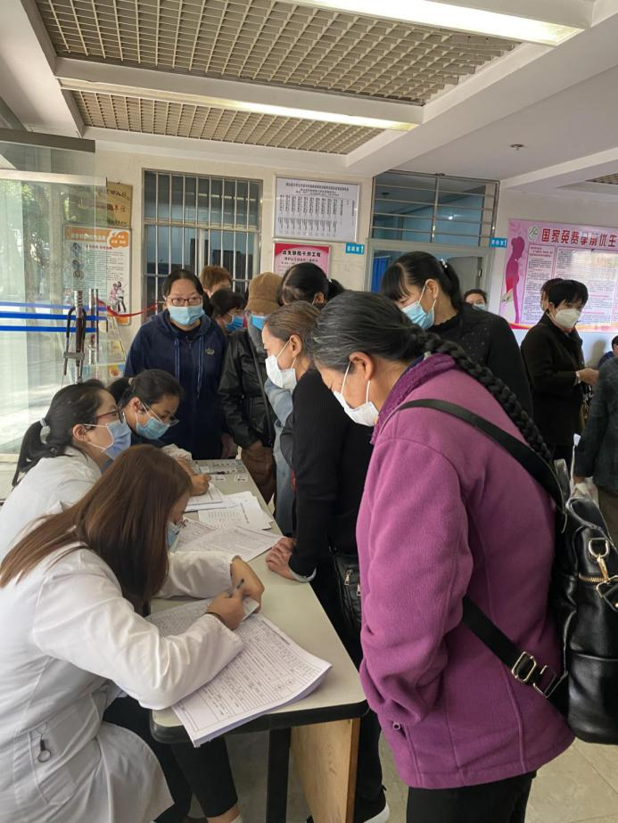
今年7月，由区卫健局和区妇联联合组织开展的第一批辖区贫困妇女免费“妇女常见病”筛查活动已圆满完成并取得成效。在进行免费筛查的131名贫困妇女中，有1名乳腺癌和3名宫颈癌可疑阳性者经我中心追踪随访，1名最终确诊为“乳腺纤维腺瘤”，3名宫颈癌可疑阳性者经到上级医疗机构复查后结果均为阴性。
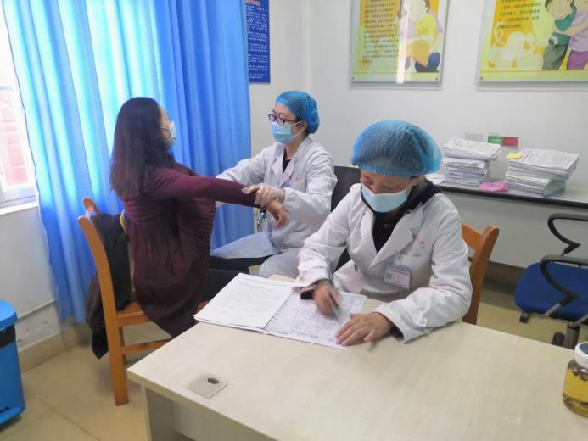
为确实落实好“巾帼暖人心、温暖困境人群行动”，确保辖区贫困妇女均能享受到免费筛查的福利，经区卫健局和区妇联协调，2020年10月24日再次组织开展第二批辖区贫困妇女免费“妇女常见病”筛查活动。本次筛查仍由区妇幼保健计划生育服务中心承担，筛查内容包含乳腺彩色B超检查、妇科B超检查、电子阴道镜检查、TCT、妇科常规及白带常规检查等项目。在中心领导的组织协调下，在各位筛查人员的辛勤劳动下，筛查活动有序进行，共为78人贫困妇女提供免费筛查服务。
通过开展辖区内贫困妇女“妇女常见病”免费筛查及后期的追访工作，进一步增强了辖区内贫困妇女自我保健意识，提升了对妇女常见病的认知水平，同时也真正体现了“为民办实事、谋福祉”的原则，为推动《昆明市西山区妇女发展规划（2011-2020年）》工作目标按期完成做出了极大贡献。

编（校）稿：唐相梅 审稿：杨 靖

